Информационная карта участника
муниципального этапа профессионального конкурса
«Педагогический дебют - 2022»
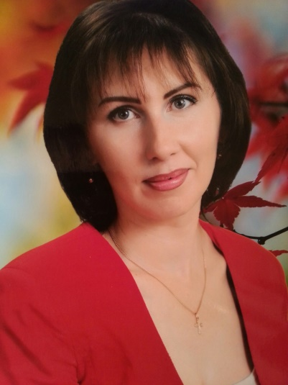
«Воспитатель года» (Дебют)
(номинация)
Тунгусова
(фамилия)
Анастасия Александровна
(имя, отчество)
21.02.2022 г.
(дата заполнения анкеты)
1. Общие сведения
Образовательное учреждение | Черноковский д/с «Ласточка»
Населенный пункт | Село Чёрное
Дата рождения (день, месяц, год) | 03.01.1985 г.
Место рождения | Д. М. – Плесовская Вагайского района Тюменской области
Адрес личного сайта, блога и т. д., где можно познакомиться с участником и публикуемыми им материалами | http://chernoe.vagayobr.ru/?page_id=11370
Адрес образовательной организации в сети Интернет | https://chernoe.vagayobr.ru/?page_id=1449
Адрес страницы, где размещены видео, фото материалы, визитка участника, др.материалы. | http://chernoe.vagayobr.ru/?page_id=11370
2. Работа
Место работы (наименование образовательной организации в соответствии с уставом) | МАОУ Вагайская СОШ филиал Черноковский детский сад «Ласточка»
Год начала работы в данной образовательной организации | 2010
Занимаемая должность | Музыкальный руководитель
Возрастная группа | Все
Общий трудовой и педагогический стаж (полных лет на момент заполнения анкеты) | Общий стаж 11 лет  Педагогический стаж 11 лет  В занимаемой должности 5 мес
Квалификационная категория | -
Почетные звания и награды (наименования и даты получения) | -
Послужной список (места и сроки работы за последние 10 лет) | -
Преподавательская деятельность по совместительству (место работы и занимаемая должность) | -
3. Участие в конкурсах, награды
Достижения в конкурсах муниципального уровня | - «Детский сад будущего» диплом  - Фотоконкурс снежных фигур «Познавательная физкультура»  - Смотр-конкурс «Дидактические игры, пособия» сертификат участника  - Смотр-конкурс «Лучший зимний участок» сертификат участника
Правительственные и отраслевые награды (наименования и даты получения) | -
4. Образование
Название и год окончания организации профессионального образования | Тобольский педагогический колледж (ТПК, ТПУ им. Ленина), 2006 год.  Тобольский государственный педагогический институт им. Д.И. Менделеева» г. Тобольск 2009 год.  Автономная некоммерческая организация дополнительного профессионального образования «Образовательный центр Каменный город» 2021 г
Специальность, квалификация по диплому | Учитель информатики.  Воспитатель.
Дополнительное профессиональное образование за последние три года (наименования образовательных программ, модулей, стажировок и т. п., места и сроки их получения) | АНО ДПО «ОЦ Каменный город» 2021 год, курсы повышения квалификации «Обеспечение качества музыкально-образовательной деятельности дошкольной образовательной организации в условиях реализации ФГОС», 144 ч.  ГАОУ ТО ДПО «ТОГИРРО» 2021 год, курсы повышения квалификации по теме: «Актуальные проблемы и совершенствование организации образовательного процесса в условиях реализации ФГОС ДО» удостоверение №002454, 56 ч.  Форум «Педагоги России» диплом №032547, 8 ч.  «Современные подходы к воспитанию детей в условиях реализации ФГОС. Эффективное взаимодействие детского сада и семьи», 16 ч.  «Взаимодействие в игре с неговорящим ребенком. Игры В.В. Воскобовича как инструмент для развития коммуникации», 4 ч.  «Русский танец для детей от 3 до 8 лет. Методика обучения детей и организация хореографической работы» сертификат №3177/21, 72 ч.  «Хореография от А до Я для дошкольников», сертификат №3964/21, 72 ч.
Знание иностранных языков (укажите уровень владения) | Немецкий (со словарем)
5. Общественная деятельность
Участие в общественных организациях (наименование, направление деятельности и дата выступления) | До пандемии каждый год принимала участие в мероприятиях «День села», участие в фильме-концерте «Женщина на войне», посвященного 75й годовщине ВОВ в СДК.
Участие в деятельности Управляющего совета, других органов | -
6. Профессиональные и личные интересы и ценности
Ваше педагогическое кредо | «Работы моей прекраснее нет,  И в этом признаюсь я честно:  Мне интересно работать с детьми,  И детям со мной интересно»
Качества, которые Вы хотели бы воспитать у своих воспитанников | Внимание
Профессиональные и личностные ценности | Творчество, справедливость, стремление к саморазвитию и самосовершенствованию, доброта и внимательность к детям.
Ваши кумиры в профессии | Суркова Лариса - психолог
Ваше любимое литературное произведение педагогического содержания | Книги Ларисы Сурковой
Ваши любимые песенные произведения педагогического содержания | -
Ваш любимый писатель, поэт, композитор, артист | Гоголь Н.В., Высоцкий В.С., Чайковский П.И., Задорнов М.Н., Хабенский К.Ю., Абдулов А.Г., Марьянов Д.Ю., Бодров С.С. и др.
Хобби | Разработка и изготовление макетов для оформления музыкального зала, групп
Спортивные увлечения | По состоянию здоровья не увлекаюсь
Сценические таланты | Роли в детском саду
Ваш любимый афоризм или девиз | «Мелкими шагами к намеченной цели!»
7. Семья
Семейное положение | Замужем
Дети (имена и возраст) | Иван – 14 лет, Егор – 10 лет
8. Контакты
Рабочий адрес с индексом | 626256 Тюменская область, Вагайский район, с.Черное, ул.Библиотечная, д. 3
Домашний адрес с индексом | 626256 Тюменская область, Вагайский район, с.Черное ул.Новая, д. 8/1
Рабочий телефон | 83453932218
Мобильный телефон | 89323241807
Рабочая электронная почта | madoulastozka2012@yandex.ru
Личная электронная почта | n.tungusova2016@yandex.ru
Подборка фотографий
1. Портрет 913 см;
2. Жанровая (с занятия, мероприятия, педагогического совещания, отражающие воспитательную работу с детьми, работу с родителями и т. п.);
3. Дополнительные жанровые фотографии (не более 5).Просим обратить внимание на качество предоставляемых фотографий.

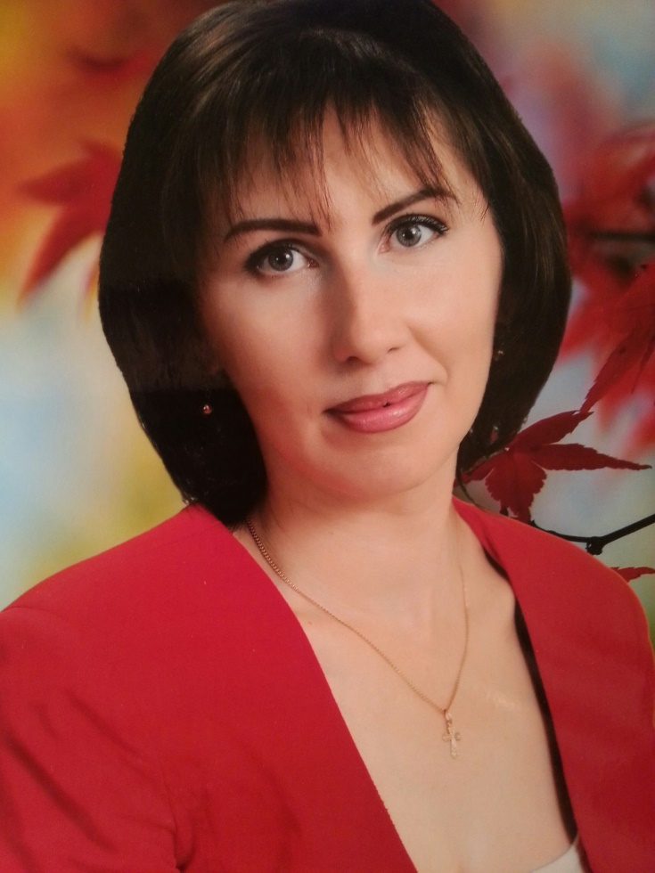
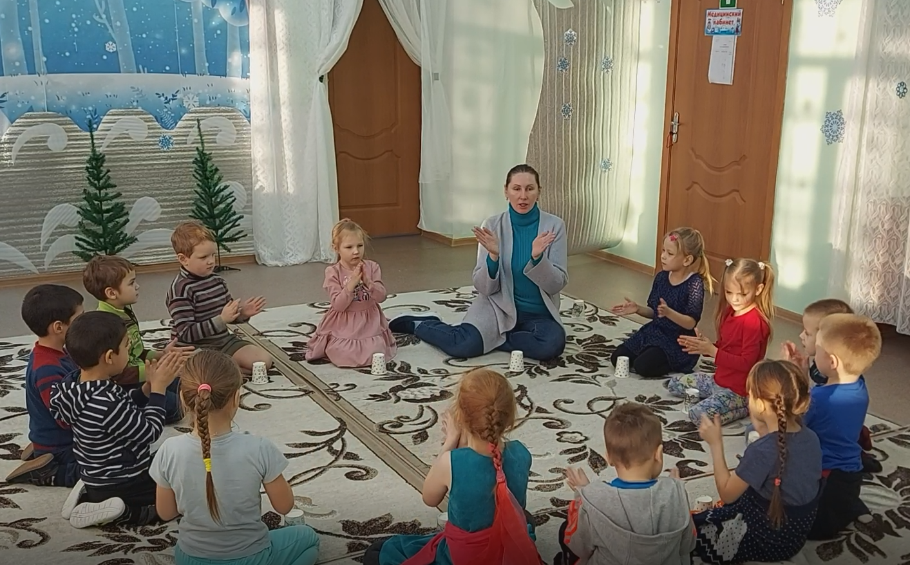
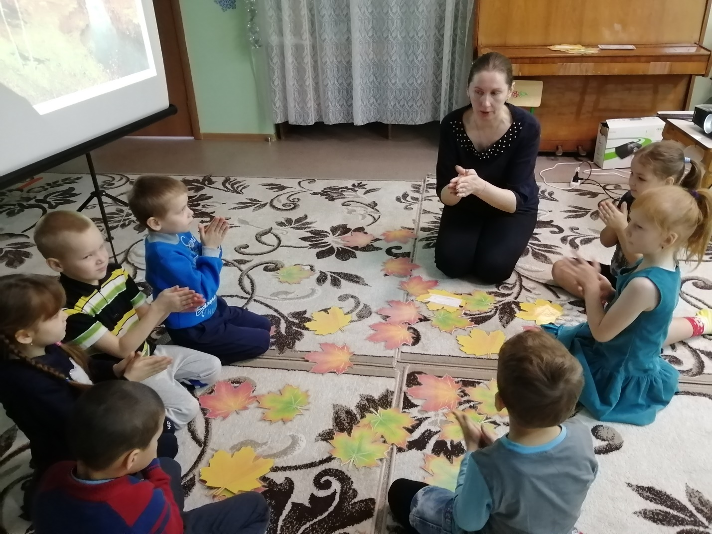
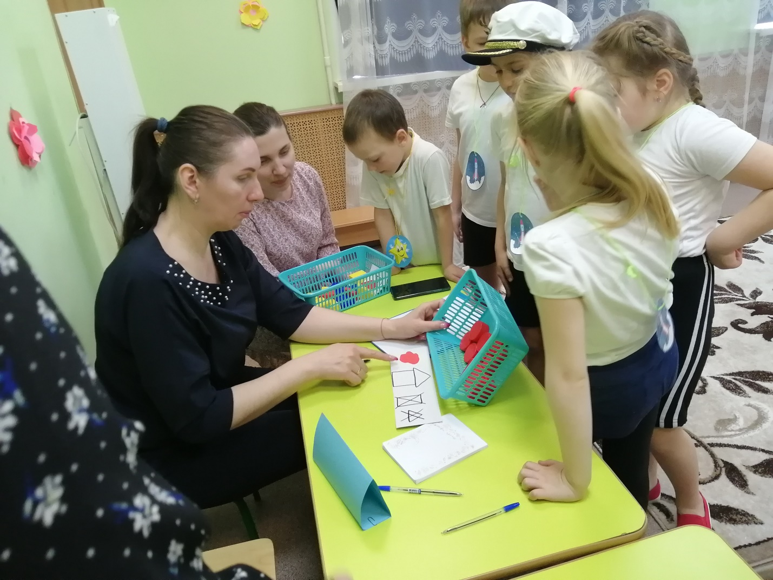
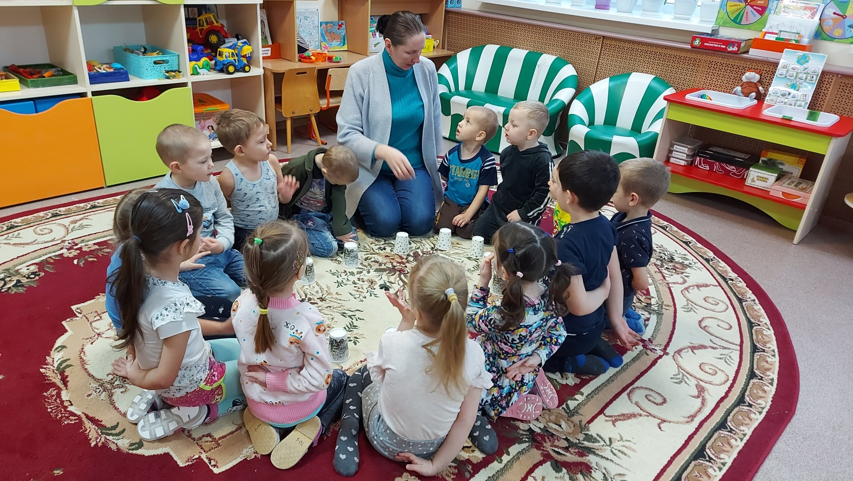
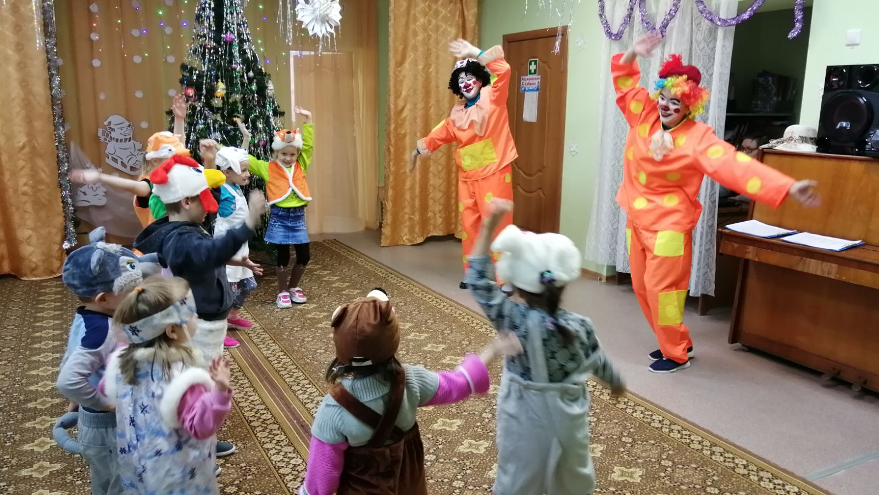
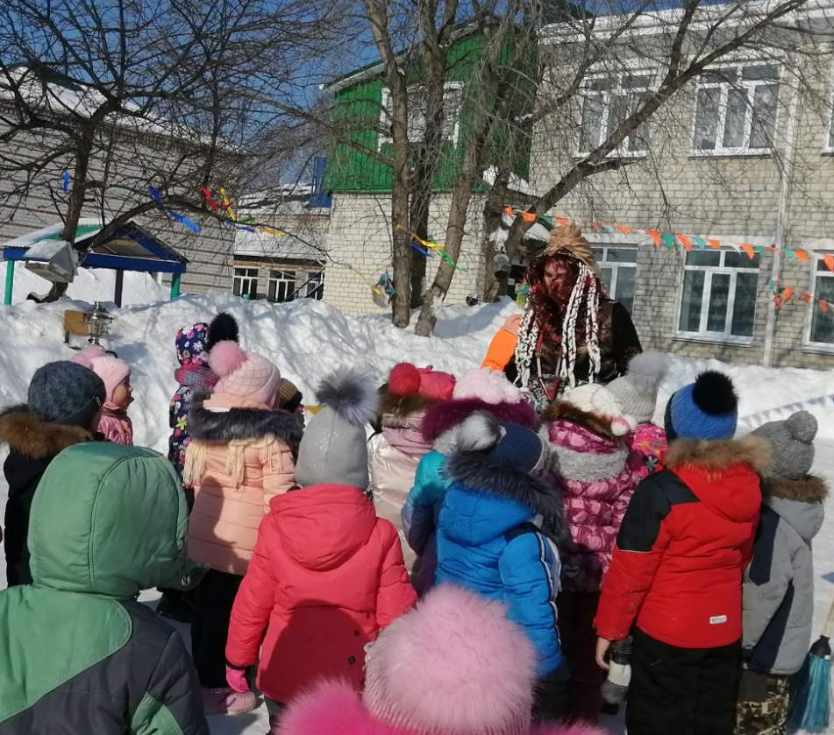
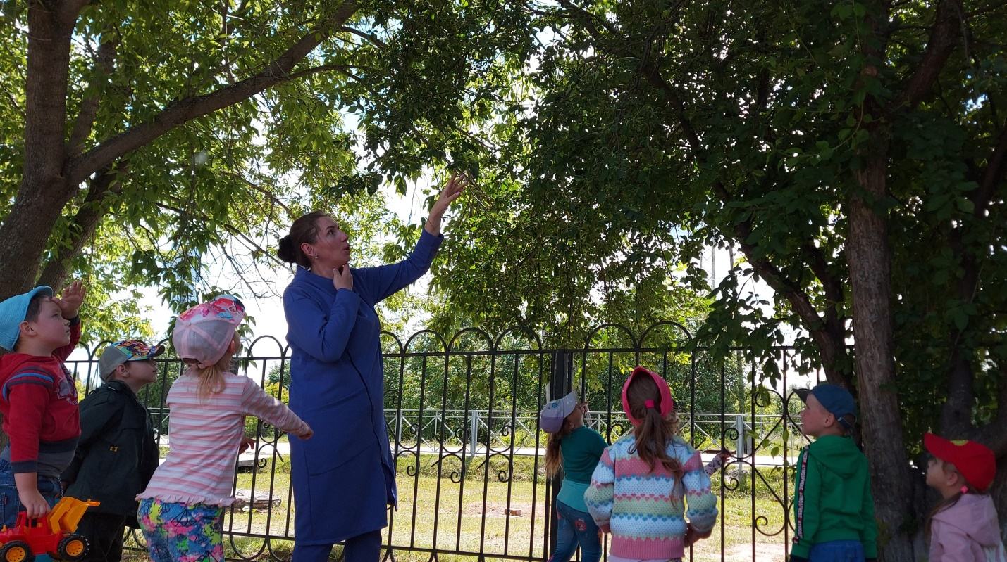
Правильность сведений, представленных в анкете подтверждаю
____________________ (_____________________________)
(подпись) (фамилия, имя, отчество участника)

